Actividad 1: Idea de negocio.
Filamentos para impresoras 3D: Transformación de botellas de plástico desechadas en filamentos de alta calidad para impresoras 3D. Al elegir estos filamentos, los usuarios participan en un ciclo de producción eco-amigable que beneficia al planeta y a las generaciones futuras.

Actividad 2: Visión y misión.
Visión: Ser pioneros en innovación y sostenibilidad en la industria de la impresión 3D, convertir los residuos plásticos en productos de alta calidad y ayudar a construir un planeta más limpio y saludable.

Misión: Proporcionar soluciones de impresión 3D sostenibles y eficientes mediante el reciclaje de botellas de plástico, promoviendo la economía circular y reduciendo la huella ambiental de nuestros clientes y de la industria en general.

Estructura organizacional:
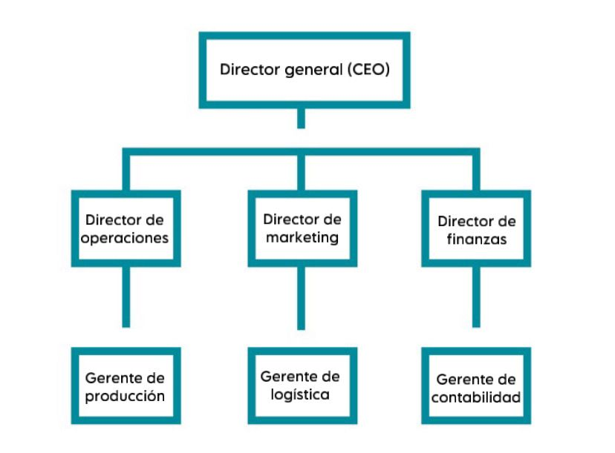

Actividad 3:
Sostenibilidad social: La empresa promueve la educación y la conciencia ambiental a través de campañas sobre la importancia del reciclaje y la impresión 3D sostenible en comunidades y escuelas. Crea empleos locales y brinda capacitación en tecnologías sostenibles y reciclaje. También colabora con organizaciones comunitarias y organizaciones no gubernamentales para recolectar botellas de plástico y promover prácticas de reciclaje, fortalecer el tejido social y promover el bienestar social.

Sostenibilidad ambiental: El proyecto transforma botellas de plástico desechadas en filamentos para impresoras 3D, lo que reduce la cantidad de residuos plásticos en el medio ambiente. Utiliza procesos de fabricación energéticamente eficientes y fuentes de energía renovables para minimizar su huella de carbono. Además, innova en el desarrollo de filamentos biodegradables y reciclables, fomentando la economía circular y ayudando a proteger el planeta.

Sostenibilidad económica: Cultivamos alianzas estratégicas con proveedores locales, fomentamos la innovación en prácticas sostenibles, y contribuimos al crecimiento económico local mediante la generación de empleo y el desarrollo de cadenas de suministro responsables. Este enfoque integral no solo fortalece nuestro compromiso con los Objetivos de Desarrollo Sostenible, sino que también impulsa un impacto positivo tanto a nivel social, ambiental como económico en nuestras operaciones diarias.

Actividad 4:
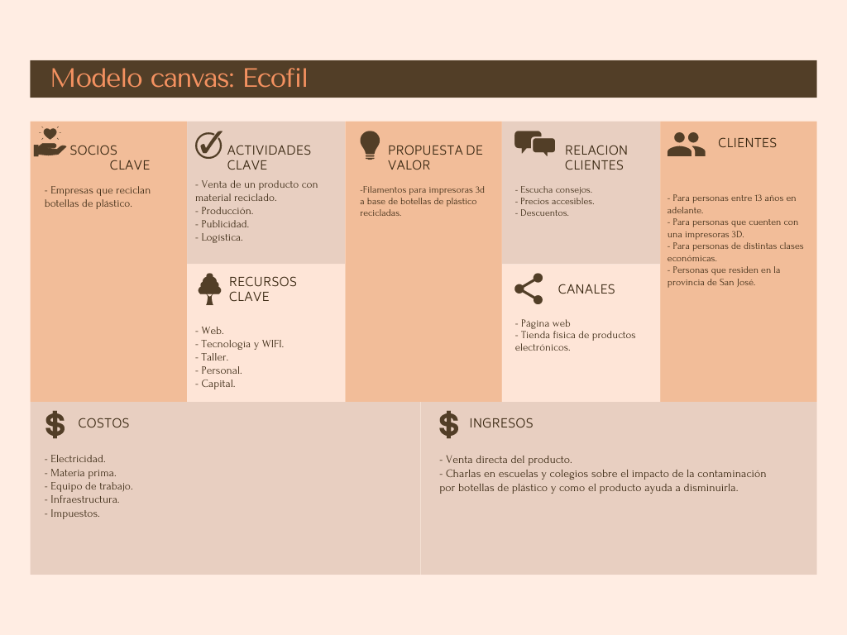

Actividad 5:
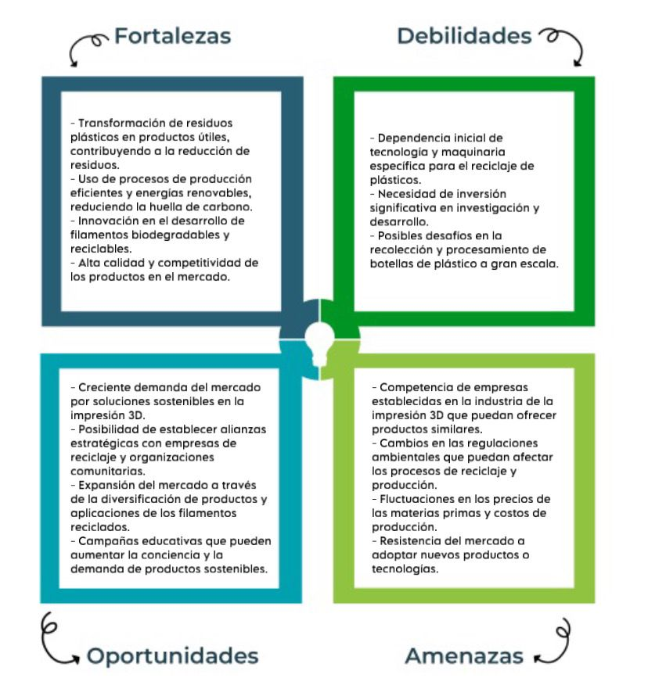

Actividad 6:
Logo:
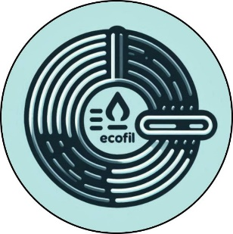

Slogan:
"Transformando plástico en futuro".

Colores principales:


Actividad 7:
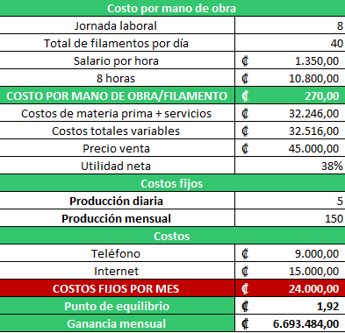

Actividad 8:
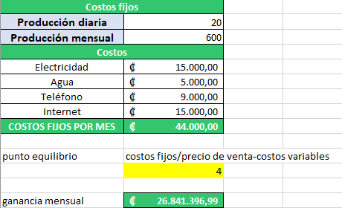

Actividad 9:
Activos:
- Maquinaria y Equipos.
- Inventario.
- Propiedad y Planta.
- Tecnología y Patentes.
- Capital Humano.
- Red de Suministro.
- Marca y Propiedad Intelectual.
- Cartera de Clientes.
- Capital Financiero.

Pasivos:
- Préstamos y Deudas.
- Cuentas por Pagar.
- Costos Operativos.
- Obligaciones Legales.
- Salarios y Beneficios.
- Gastos de Marketing y Publicidad.
- Contratos y Obligaciones.
- Depreciación y Mantenimiento.

Actividad 10:
Existen varias empresas en el mercado que producen filamentos para impresoras 3D a partir de botellas de plástico recicladas. Algunas de las más destacadas incluyen:
- Reflow: Esta empresa convierte plástico reciclable en filamentos para impresión 3D utilizando tecnología de código abierto. Reflow se enfoca en recolectar botellas PET en regiones en desarrollo y reinvierte los ingresos de las ventas de filamentos en las comunidades de recolectores de residuos, mejorando significativamente sus ingresos​ (Waste Advantage Magazine)​.
- Polyformer: Diseñado por Reiten Cheng, el Polyformer es un dispositivo modular que convierte botellas de plástico en filamento de impresión 3D. Este equipo está diseñado para ser accesible y puede ser construido en casa utilizando partes impresas en 3D, promoviendo la producción local y la economía circular​ (3D Printing Industry)​.
- Tridea: Esta empresa española produce filamentos de impresión 3D a partir de botellas de plástico recicladas, enfocándose en la sostenibilidad y la reducción de residuos plásticos​ (3D Printing Industry)​.

Actividad 11:
Importancia de las obligaciones tributarias:
Las obligaciones tributarias son esenciales para financiar el sector público porque proporcionan los recursos necesarios para servicios clave como educación, salud, seguridad e infraestructura. Además, los impuestos permiten la redistribución de la riqueza y reducen la desigualdad económica al apoyar a los sectores más vulnerables. Promueven la estabilidad económica al permitir que el gobierno implemente políticas fiscales que faciliten los ciclos económicos y financien el desarrollo de infraestructura esencial para el comercio y la conectividad. También fortalecen la soberanía nacional y la autonomía económica al reducir la dependencia de la financiación extranjera y garantizar el cumplimiento de la ley, promover la igualdad y reducir la evasión fiscal. En definitiva, se puede afirmar que el cumplimiento tributario es un deber cívico que asegura el bienestar común y el desarrollo sostenible de la sociedad.

¿Cómo se liquida una empresa?:
La liquidación de una empresa implica el proceso de cerrar sus operaciones y distribuir sus activos entre los acreedores y propietarios. Este proceso comienza con la decisión formal de liquidar, seguida de la recopilación y venta de los activos de la empresa. Los ingresos obtenidos se utilizan para pagar las deudas y obligaciones pendientes en un orden de prioridad establecido legalmente. Primero se pagan los acreedores garantizados, luego los no garantizados y, finalmente, cualquier remanente se distribuye entre los accionistas o propietarios. La liquidación también requiere la cancelación de licencias y registros, la presentación de los últimos impuestos y la disolución oficial de la entidad ante las autoridades pertinentes. Este proceso puede ser voluntario, si es decidido por los propietarios, o forzoso, si es ordenado por un tribunal en casos de insolvencia.

